# МИНИCTEPCTBO НАУКИ И ВЫСШЕГО ОБРАЗОВАНИЯ РОССИЙСКОЙ

**ФЕДЕРАЦИИ**

# Федеральное государственное автономное образовательное учреждение высшего образования

**«СЕВЕРОКАВКАЗСКИЙ ФЕДЕРАЛЬНЫЙ УНИВЕРСИТЕТ»**

# Кафедра инфокоммуникаций Институт цифрового развития

**ОТЧЁТ**

# по лабораторной работе №2.19

Дисциплина: «Основы программной инженерии»

Тема: «Работа с

файловой системе в Python3 с

использованием модуля pathlib»

Выполнил: студент 2 курса группы Пиж-б-о-21-1

Рязанцев Матвей Денисович

Ставрополь 2023

Цель работы: приобретение навыков по работе с файловой системой с помощью библиотеки pathlib языка программирования Python версии 3.x.

1. Проработайте примеры лабораторной работы. Создайте для них отдельные модули языка Python. Зафиксируйте изменения в репозитории.

Пример1

#!/usr/bin/env python3  
# -*- coding: utf-8 -*-  
  
import collections  
import pathlib  
  
print(collections.Counter(p.suffix for p in pathlib.Path.cwd().iterdir()))

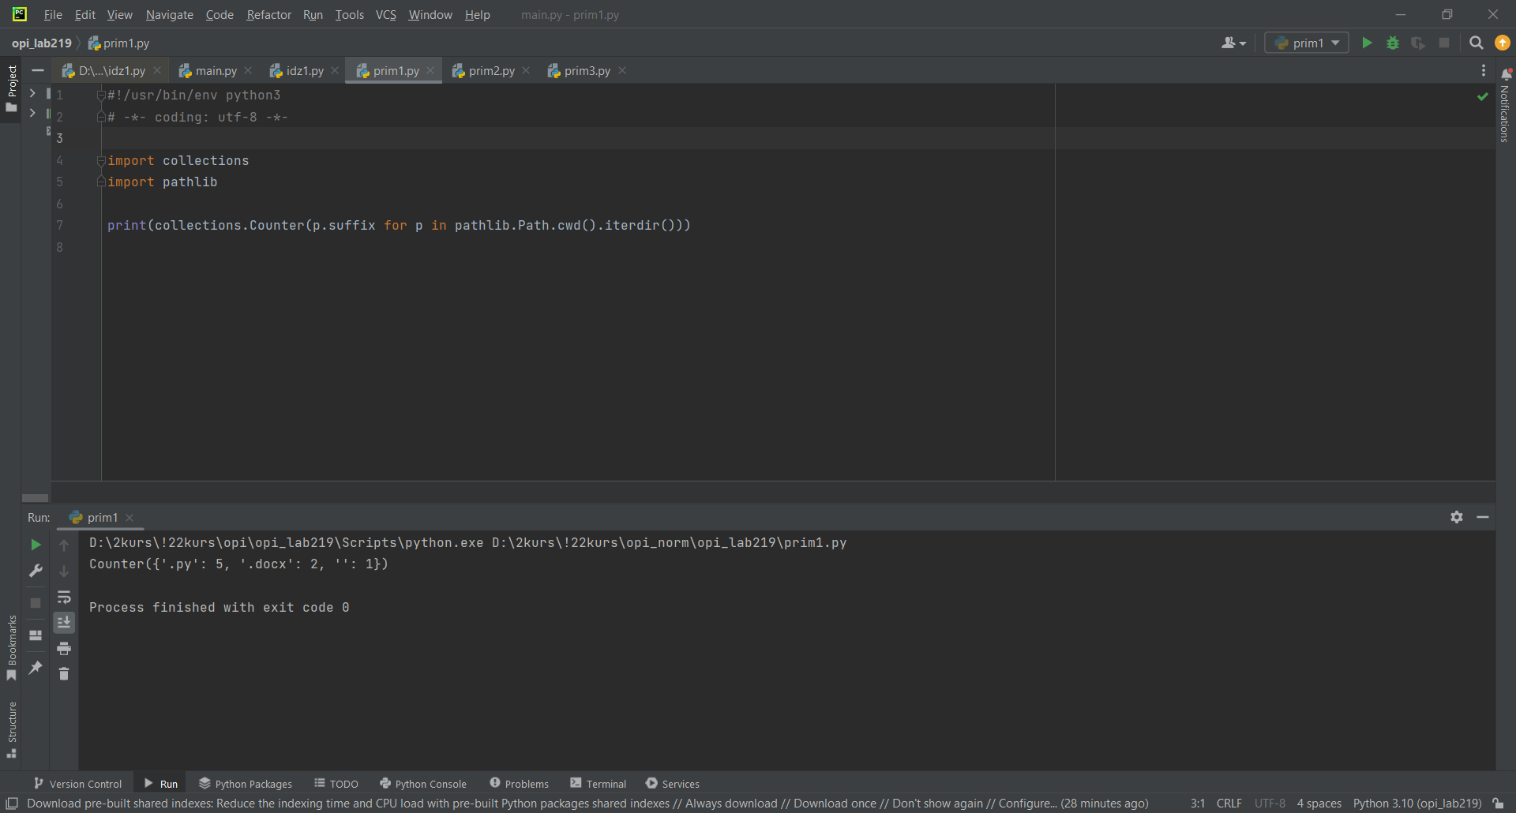

Рисунок1 – результат работы программы, подсчет файлов

Пример 2

#!/usr/bin/env python3  
# -*- coding: utf-8 -*-  
  
import pathlib  
  
def tree(directory):  
 print(f'+ {directory}')  
 for path in sorted(directory.rglob('*')):  
 depth = len(path.relative_to(directory).parts)  
 spacer = ' ' * depth  
 print(f'{spacer}+ {path.name}')  
  
tree(pathlib.Path.cwd())

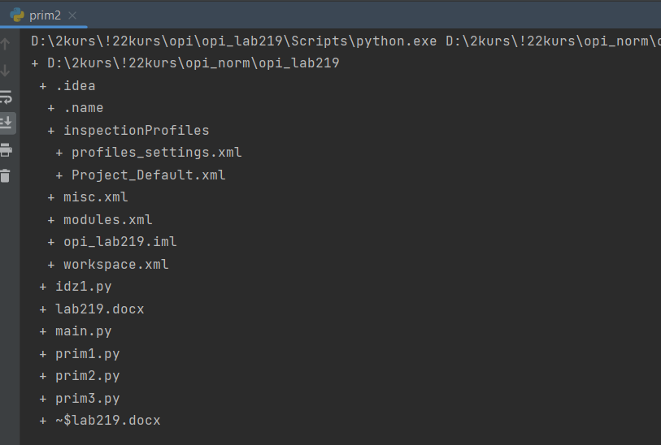

Рисунок 2 – результат работы программы, дерево каталогов

Пример 3

#!/usr/bin/env python3  
# -*- coding: utf-8 -*-  
  
from datetime import datetime  
import pathlib  
  
time, file_path = max((f.stat().st_mtime, f) for f in pathlib.Path.cwd().iterdir())  
print(datetime.fromtimestamp(time), file_path)

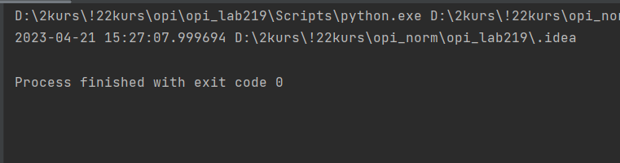

Рисунок 3 – результат работы программы, последний изменённый файл

**Пример 4**

#!/usr/bin/env python3  
# -*- coding: utf-8 -*-  
  
import pathlib  
  
def unique_path(directory, name_pattern):  
 counter = 0  
 while True:  
 counter += 1  
 path = directory/name_pattern.format(counter)  
 if not path.exists():  
 return path  
  
path = unique_path(pathlib.Path.cwd(), 'test{:03d}.txt')  
print(path)

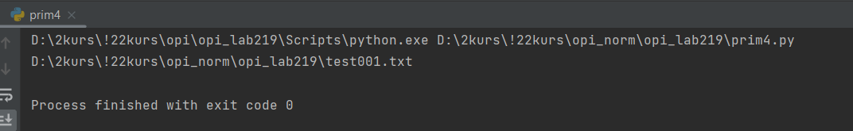

Рисунок 4 – создание уникального имени файла

Пример 5

#!/usr/bin/env python3  
# -*- coding: utf-8 -*-  
  
import pathlib  
  
path = pathlib.PureWindowsPath(r'C:\Users\gahjelle\realpython\file.txt')  
print(path.name)  
print(path.parent)  
print(path.exists())

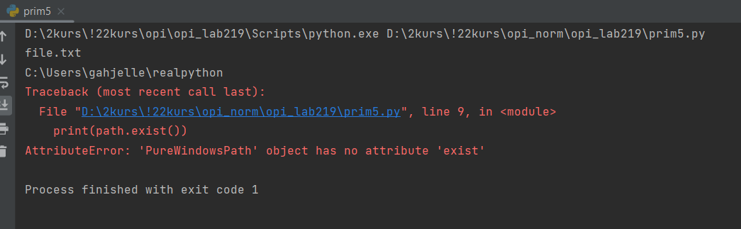

Рисунок 5 – результат работы программы

**Индивидуальное задание 1**

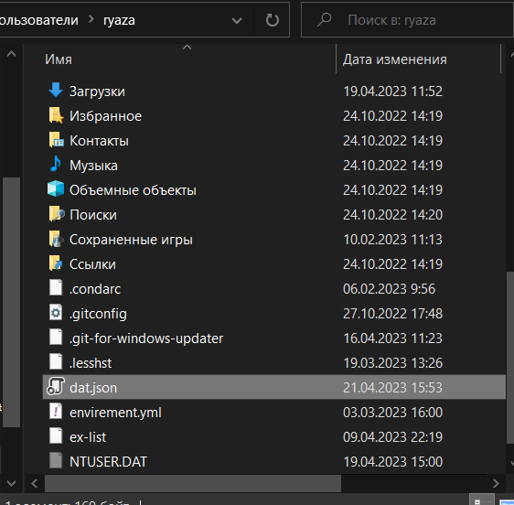

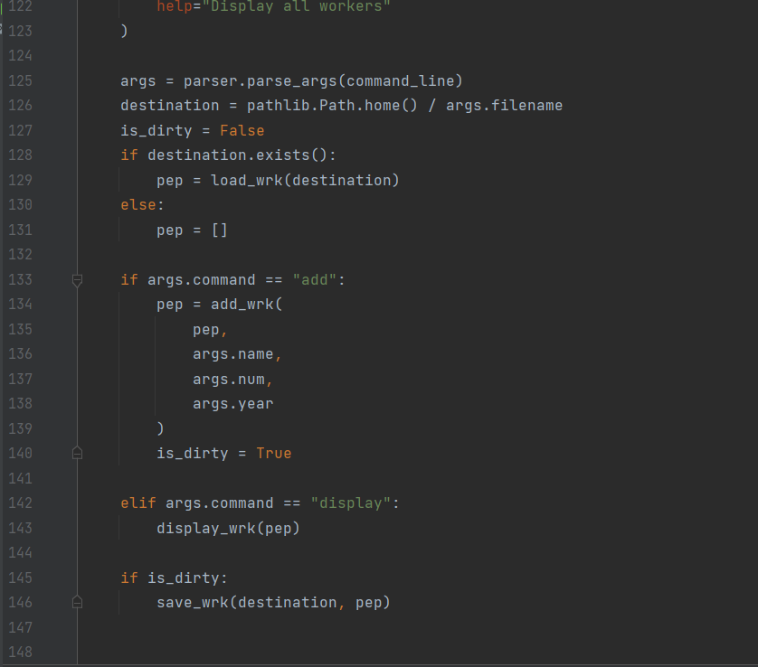

Рисунок 6 – изменения в коде

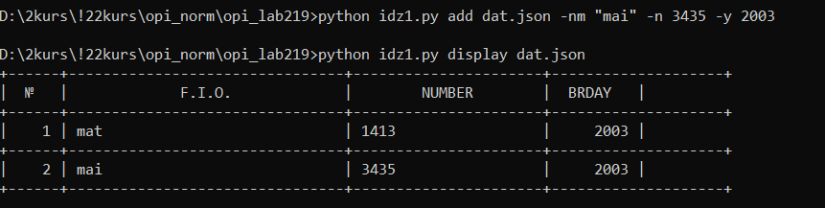

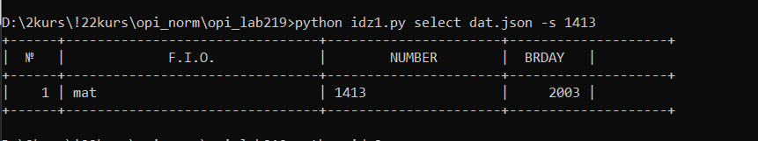

**Индивидуальное задание2**

Код программы

import os  
import argparse  
def tree(dirr, lev, incFiles, indent):  
 print("| " * indent + "|-- " + os.path.basename(dirr) + "/")  
 if incFiles:  
 for f in os.listdir(dirr):  
 if os.path.isfile(os.path.join(dirr, f)):  
 print("| " * (indent+1) + "|-- " + f)  
 if lev > 1:  
 for d in os.listdir(dirr):  
 if os.path.isdir(os.path.join(dirr, d)):  
 tree(os.path.join(dirr, d), lev-1, incFiles, indent+1)  
parser = argparse.ArgumentParser(description="An analogue of the tree utility in Linux.")  
parser.add_argument("directory", type=str, nargs="?", default=".", help="каталог для отображения дерева")  
parser.add_argument("-l", "--le", type=int, default=3, help="максимальная глубина дерева")  
parser.add_argument("-f", "--fil", action="store_true", help="включить файлы в дерево")  
parser.add_argument("-i", "--ind", type=int, default=0, help="величина начального отступа")  
args = parser.parse_args()  
  
if __name__ == "__main__":  
 tree(args.directory, args.le, args.fil, args.ind)

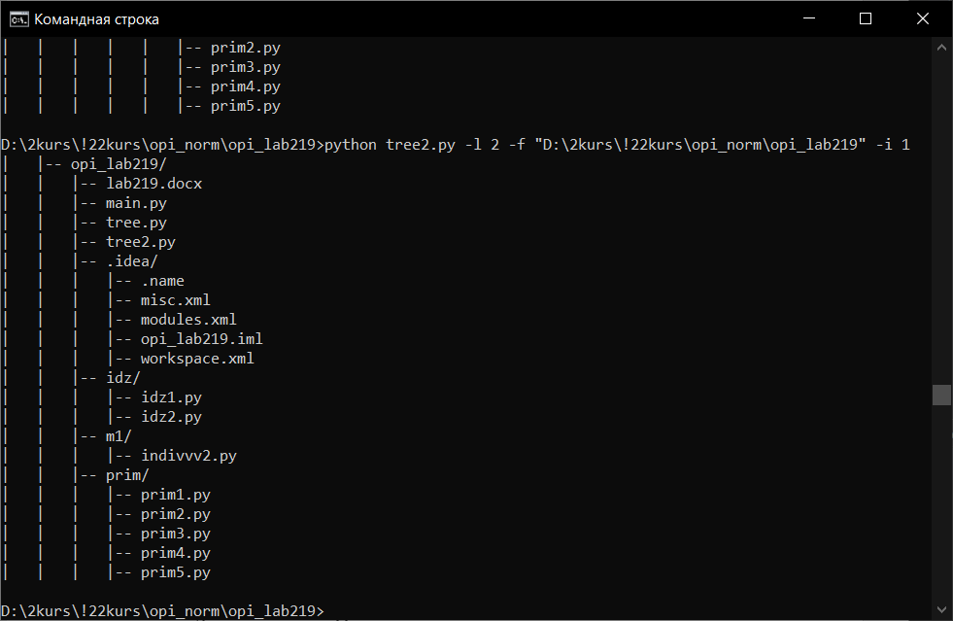

Рисунок 7 – результат работы программы

ВОПРОСЫ

1. Какие существовали средства для работы с файловой системой доPython 3.4?

До Python 3.4 работа с путями файловой системы осуществлялась либо с помощью методов строк:

path.rsplit('\\', maxsplit=1)[0]

либо с помощью модуля os.path : os.path.isfile(os.path.join(os.path.expanduser('~'), 'realpython.txt'))

1. Что регламентирует PEP 428?

Данный PEP предлагает включить в стандартную библиотеку модуль стороннего разработчика – pathlib. Включение предлагается под предварительной меткой, как описано в PEP 411. Поэтому изменения в API могут быть сделаны либо в рамках процесса PEP, либо после принятия в стандартную библиотеку (и до тех пор, пока предварительная метка не будет снята).

Цель этой библиотеки - предоставить простую иерархию классов для работы с путями файловой системы и обычными операциями, которые пользователи выполняют над ними.

1. Как осуществляется создание путей средствами модуля pathlib?

Все, что вам действительно нужно знать, это класс pathlib.Path . Есть несколько разных способов создания пути. Прежде всего, существуют classmethods наподобие .cwd() (текущий рабочий каталог) и .home() (домашний каталог вашего пользователя):

import pathlib pathlib.Path.cwd()

Вывод: PosixPath('/home/gahjelle/realpython/')

Путь также может быть явно создан из его строкового представления: pathlib.Path(r'C:\Users\gahjelle\realpython\file.txt')

Вывод: WindowsPath('C:/Users/gahjelle/realpython/file.txt') Объединение путей: с помощью «\» или .joinpath() pathlib.Path.home().joinpath('python', 'scripts', 'test.py') PosixPath('/home/gahjelle/python/scripts/test.py')

1. Как получить путь дочернего элемента файловой системы с помощью модуля pathlib?

path = pathlib.Path('test.md') path.resolve()

PosixPath('/home/gahjelle/realpython/test.md')

1. Как получить путь к родительским элементам файловой системы с помощью модуля pathlib?

path.parent

1. Как выполняются операции с файлами с помощью модуля pathlib?

# Чтение и запись файлов

Традиционно для чтения или записи файла в Python использовалась встроенная функция open() . Это все еще верно, поскольку функция open() может напрямую использовать объекты Path . Следующий пример находит все заголовки в файле Markdown и печатает их:

path = pathlib.Path.cwd() / 'test.md' with open(path, mode='r') as fid:

headers = [line.strip() for line in fid if line.startswith('#')]

print('\n'.join(headers))

Для простого чтения и записи файлов в библиотеке pathlib есть несколько удобных методов:

.read_text() : открыть путь в текстовом режиме и вернуть содержимое в виде строки.

.read_bytes() : открыть путь в двоичном/байтовом режиме и вернуть содержимое в виде строки байтов.

.write_text() : открыть путь и записать в него строковые данные.

.write_bytes() : открыть путь в двоичном/байтовом режиме и записать в него данные.

1. Как можно выделить компоненты пути файловой системы с помощью модуля pathlib?

Различные части пути удобно доступны как свойства. Основные примеры включают в себя:

.name : имя файла без какого-либо каталога

.parent : каталог, содержащий файл, или родительский каталог, если путь является каталогом

.stem : имя файла без суффикса

.suffix : расширение файла

.anchor : часть пути перед каталогами

1. Как выполнить перемещение и удаление файлов с помощью модуля pathlib?

Чтобы переместить файл, используйте .replace() . Обратите внимание, что если место назначения уже существует, .replace() перезапишет его. К сожалению, pathlib явно не поддерживает безопасное перемещение файлов. Чтобы избежать возможной перезаписи пути назначения, проще всего проверить, существует ли место назначения перед заменой:

if not destination.exists(): source.replace(destination)

Тем не менее, это оставляет дверь открытой для возможного состояния гонки. Другой процесс может добавить файл по пути destination между выполнением оператора if и метода .replace() . Если это вызывает озабоченность, более безопасный способ - открыть путь назначения для создания exclusive и явно скопировать исходные данные:

with destination.open(mode='xb') as fid:

fid.write(source.read_bytes())

Приведенный выше код вызовет FileExistsError , если destination уже существует. Технически это копирует файл. Чтобы выполнить перемещение, просто удалите source после завершения копирования.

Когда вы переименовываете файлы, полезными методами могут быть

.with_name() и .with_suffix() . Они оба возвращают исходный путь, но с замененным именем или суффиксом соответственно.

path PosixPath('/home/gahjelle/realpython/test001.txt') path.with_suffix('.py') PosixPath('/home/gahjelle/realpython/test001.py') path.replace(path.with_suffix('.py'))

Каталоги и файлы могут быть удалены с помощью .rmdir() и .unlink() соответственно.

1. Как выполнить подсчет файлов в файловой системе?

Есть несколько разных способов перечислить много файлов. Самым простым является метод .iterdir() , который перебирает все файлы в данном каталоге. В следующем примере комбинируется .iterdir() с классом collection.Counter для подсчета количества файлов каждого типа в текущем каталоге:

import collections

collections.Counter(p.suffix for p in pathlib.Path.cwd().iterdir()) Counter({'.md': 2, '.txt': 4, '.pdf': 2, '.py': 1})

Более гибкие списки файлов могут быть созданы с помощью методов

.glob() и .rglob() (рекурсивный глоб). Например, pathlib.Path.cwd().glob('*.txt') возвращает все файлы с суффиксом .txt в текущем каталоге. Следующее только подсчитывает типы файлов, начинающиеся с p :

import collections

collections.Counter(p.suffix for p in pathlib.Path.cwd().glob('*.p*')) Counter({'.pdf': 2, '.py': 1})

1. Как отобразить дерево каталогов файловой системы? def tree(directory):

print (f'+ {directory}')

for path in sorted(directory.rglob('*')):

depth = len(path.relative_to(directory).parts) spacer = ' ' * depth

print(f'{spacer}+ {path.name}')

1. Как создать уникальное имя файла?

Сначала укажите шаблон для имени файла с местом для счетчика.

Затем проверьте существование пути к файлу, созданного путем соединения каталога и имени файла (со значением счетчика). Если он уже существует, увеличьте счетчик и попробуйте снова:

def unique_path(directory, name_pattern): counter = 0

while True:

counter += 1

path = directory/name_pattern.format(counter) if not path.exists():

return path

path = unique_path(pathlib.Path.cwd(), 'test{:03d}.txt')

1. Каковы отличия в использовании модуля pathlib для различных операционных систем?

Ранее мы отмечали, что когда мы создавали экземпляр pathlib.Path , возвращался либо объект WindowsPath , либо PosixPath . Тип объекта будет зависеть от операционной системы, которую вы используете. Эта функция позволяет довольно легко писать кроссплатформенный код. Можно явно запросить WindowsPath или PosixPath , но вы будете ограничивать свой код только этой системой без каких-либо преимуществ. Такой конкретный путь не может быть использован в другой системе:

pathlib.WindowsPath('test.md')

NotImplementedError: cannot instantiate 'WindowsPath' on your system В некоторых случаях может потребоваться представление пути без

доступа к базовой файловой системе (в этом случае также может иметь смысл представлять путь Windows в системе, отличной от Windows, или наоборот). Это можно сделать с помощью объектов PurePath .

path = pathlib.PureWindowsPath(r'C:\Users\gahjelle\realpython\file.txt') path.name

'file.txt' path.parent

PureWindowsPath('C:/Users/gahjelle/realpython') path.exists()

AttributeError: 'PureWindowsPath' object has no attribute 'exists'

Windows использует «\» , а Mac и Linux используют «/» в качестве разделителя. Это различие может привести к трудно обнаруживаемым ошибкам.